一、选择题
1、D; 2、D; 3、B; 4、B。
二、填空题
1、4Ω, 1W； 2、10V； 3、1A, 0.5A 4、2A, 10Ω。
三、计算题
三、计算题
1、如图9所示电路，已知电阻R吸收的功率P_{R}=8W，求R。
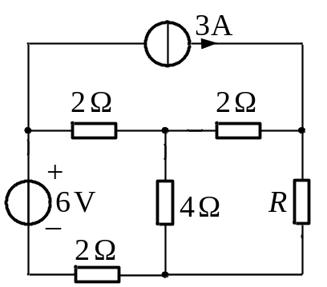
解：利用戴维宁定理求解，首先断开负载R，求其两端看进去得戴维宁等效电路，
求得开路电压 U_{oc}=12V
等效电阻为 R_{eq}=4Ω
最后，做出戴维宁等效电路，再接上负载R，则
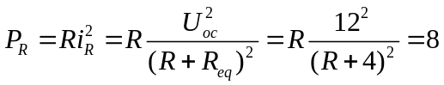
解得 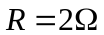 或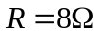
2*、电路如图10所示，应用叠加定理求支路电流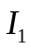、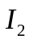。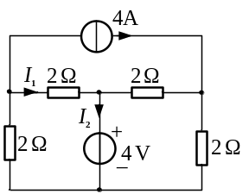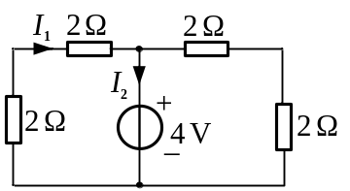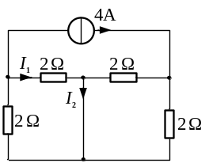
解：当4V电压源单独作用时， 可求得
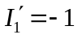 A ； 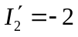 A
当4A电流源单独作用时， 可求得
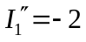 A ； 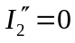 A
由叠加定理可得：
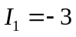 A ；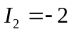 A
3、电路如图11所示，电阻R_{L}为多大时，其上能获得最大功率？并求出最大功率P_{max}。

解： 求电阻R_{L}两端看进去的等效电阻：
R₀=1+3=4 Ω
负载开路时端口电压：
u_{oc}= -14+3×2= -8 V
指出R_{L}=R₀=4Ω时R_{L}获最大功率
求出最大功率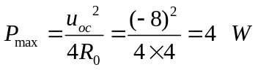
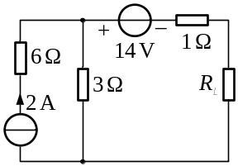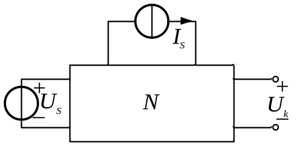
图11 图12
4*、如图12所示电路，N是含独立源的线性电阻电路，已知：当U_{S}=6V，I_{S}=0时，开路电压U_{k}=4V；当时U_{S}=0，I_{S}=4A，开路电压U_{k}=0V；当U_{S}=-3V时，I_{S} =-2A，开路电压U_{k}=2V。求当U_{k}=3V，I_{S} =3A 时，开路电压U_{k}=
解： 按线性电路的性质，可将电源的作用分为三组：电压源U_{S}、电流源I_{S}、有源网络N中的所有独立源。
设电压源U_{S}单独作用时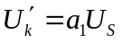， 电流源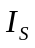单独作用时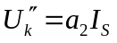， 有源网络中的所有独立源单独作用时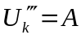。
可得U_{k}的一般公式为：
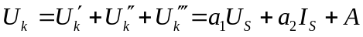
结合已知， 可得：
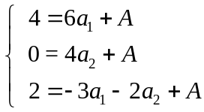
解得： 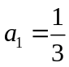，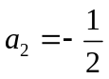，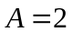
所以， 可解得当U_{S}=3V，I_{S}=3A时：
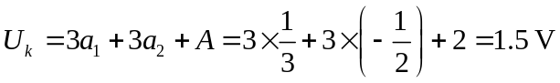
5、 如图13所示电路，已知U_{ab}=0，求电阻R。
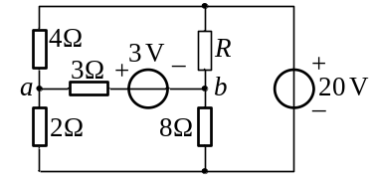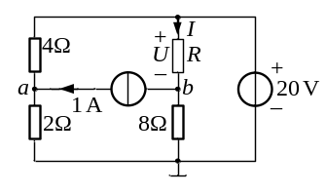
- (b)
图13
解 由于U_{ab}=0，所以3V电压源支路的电流为1 A，根据置换定理，可用一个1 A的电流源代替支路，得图(b)等效电路。
在图(b)中，设参考点如图示，可列节点方程为：
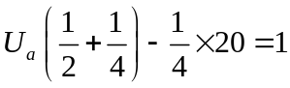
解得： 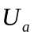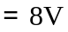
由于 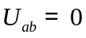， 所以：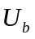
所以： 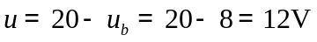
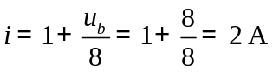
计算出电阻上的电流i、电压u后，由欧姆定律可得：
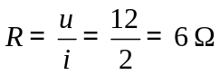
6、试用戴维宁定理求图14所示电路中的电压U。。
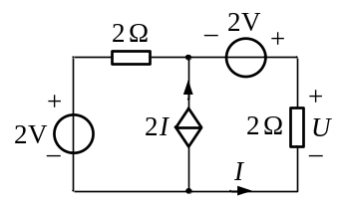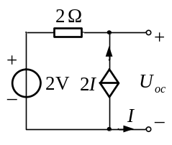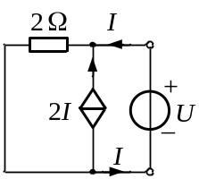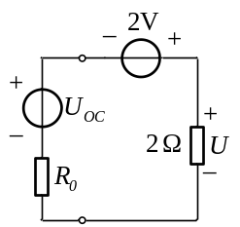
(a) (b) (c) (d)
图14
解 将待求支路移去，求余下部分的戴维宁等效电路。先求开路电压U_{OC}。作对应电路如图 (b)所示。此时，I = 0，受控电流源的电流2I也为零，相当于开路，于是有U_{OC} = 2V，再求等效电阻R₀。因电路含受控源，本例采用外施激励法来求R₀。令单口网络内部独立源为零，在端口施加一电压U，求端口电流I，找出端口的VAR式。作对应电路如图 (c)所示。
根据图(c)，沿着端口所在回路列KVL方程得
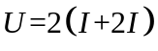
即 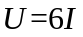
所以 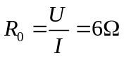
最后作戴维宁等效电路，将待求支路接入，如图 (d)所示。按此图可求得
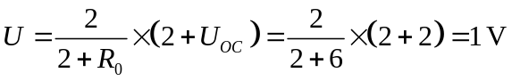
7*、求图15所示电路的诺顿等效电路。
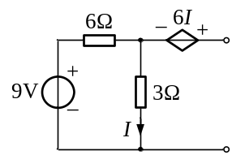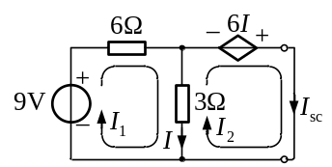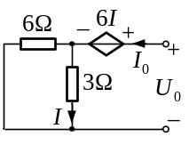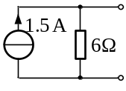
(a) (b) (c) (d)
图15
解 先求短路电流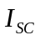。作对应电路如图(b)所示。
由回路分析法，列回路方程为
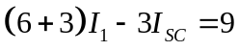
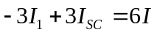
再列一补充方程，将控制量用回路电流来表示为
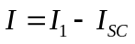
联立解以上方程组得
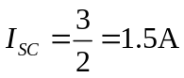
再求等效电阻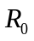。此电路含有受控源，采用外施激励法求。令含源单口网络内所有独立源为零，即9V独立电压源用短路代替，作对应电路如图(c)所示。
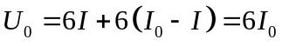
于是 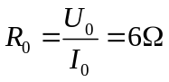作诺顿等效电路如图(d)所示。
8、电路如图16所示。试求当R_{L}为多少时可获最大功率，最大功率为多少？
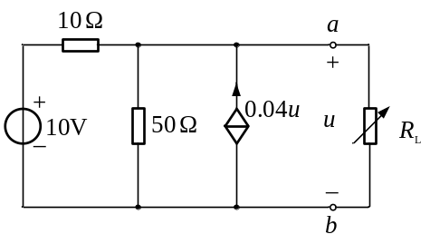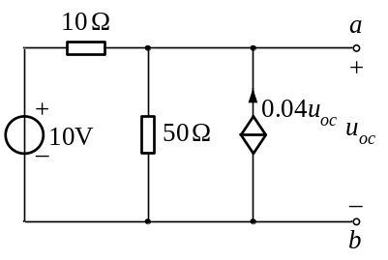
(a) (b)
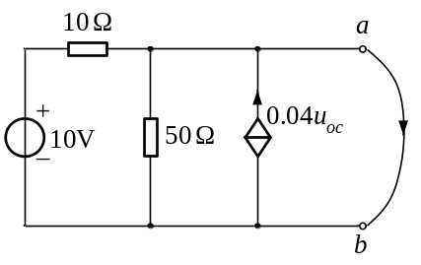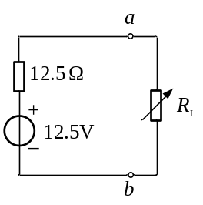
(c) (d)
图16
解：对于图(a)电路，首先求a，b左端含源二端网络的戴维南等效电路，为此，将R_{L}支路移开，得图(b)。由图(b)，求开路电压u_{oc}
由KVL 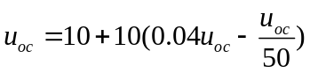 得： 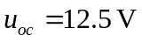
求等效电阻R₀，用开路电压、短路电流法，已求得开路电压，为求i_{sc}，将a，b端短接，见图（c）。
此时，u_{ab}=0，故受控电流源电流等于零，受控电流源相当于断开。
故： 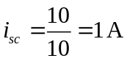
求最大功率，将已求出的戴维南等效电路与支路连接，得等效电路，如图（d）所示。由最大功率传递条件，即：当R_{L}=R₀=12.5Ω时，可获最大功率，且最大功率为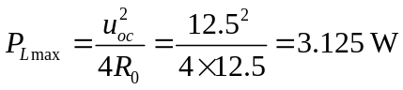
9*、 如图17所示电路，N_{R}为线性纯电阻电路，其内部结构不详。已知：当u_{s} = 1V，i_{s} =1A时，u₂ =1V，当u_{s} = 10V，i_{s} =2A时，u₂ =6V。求当u_{s} = 4V，i_{s} =10A时的电压u₂。
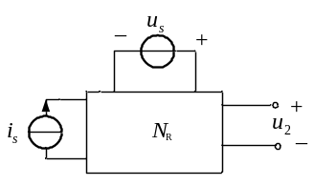
解： 由线性电路的齐次性和叠加定理，设 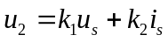
代入已知条件，得方程组 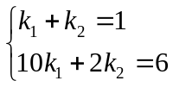
解得 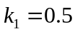， 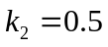
所以，待求量
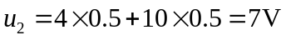
10、应用叠加定理求解图18所示电路。若欲使3A电流源产生30W功率，与其串联的电阻R应取何值。
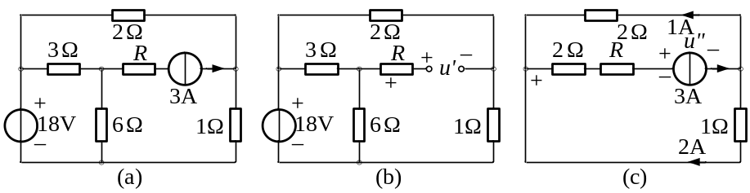
解： 电压源单独作用时，电路如图（b）所示。电流源端电压为6与1电阻上电压之代数和 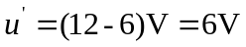
当3电流源单独作用时，电路如图(c)所示，电流源端电压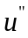依题意有
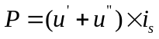
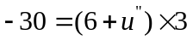
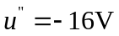
由KVL应有 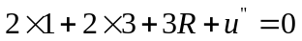
解得 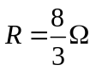
11、试用叠加原理计算图19所示电路中电流源两端的电压U值。
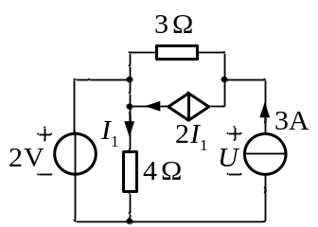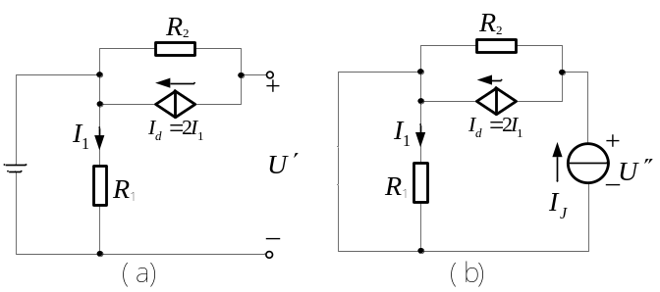
解 根据叠加原理，使电压源单独作用时，电流源应以开路代替，如图（a)所示。由图（a)得
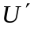= —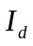+= —32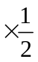+2= —1V。
使电流源单独作用时，电压源应以短路代替，如图（b）得
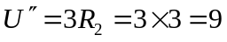V
所以 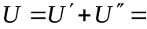—1+9=8V
12*、在图20所示电路中，已知U=1.5V，试用替代定理求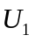。
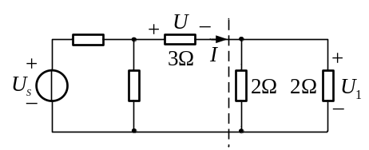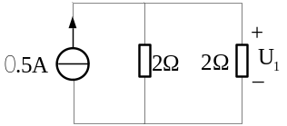
(a) (b)
解: 由于U=1.5V，且R=3Ω
故 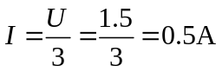
根据替代定理，虚线左边的单口网络可用0.5A的理想电流源替代，如图(b)所示，可求得 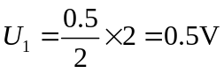
13*、试用叠加定理求图21所示电路中的电流I_{x} 。
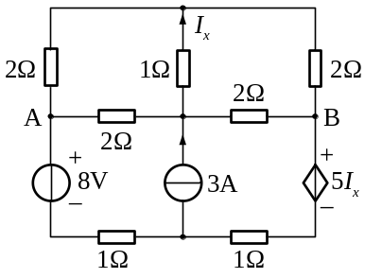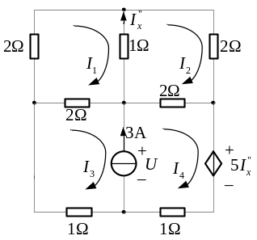
(a) (b)
解: 当电压源单独作用时，对于AB端而言是一平衡电桥。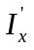=0
当电流源单独作用时，电路如图(b)所示
采用回路分析法，其回路方程为
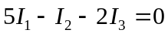
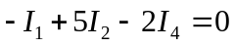
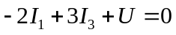
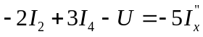
以及 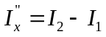
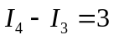
联立求解得 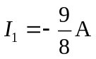,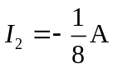
所以 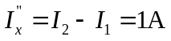
则 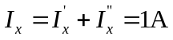
14、 如图22(a)所示电路，求其戴维南等效电路(图22(b))中的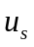和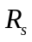。
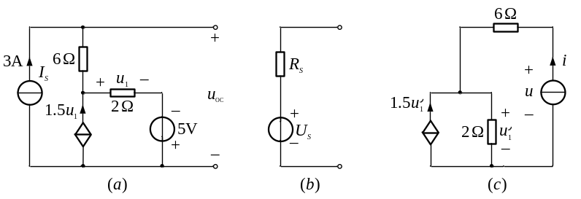
解 求开路电压。 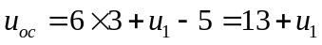
而由，有 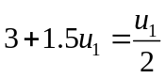
解得 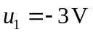
所以 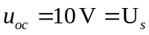
求等效电阻。采用外施电源法，电路如图（c）所示。由KVL，得
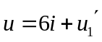…….(1)
其中 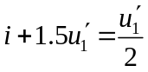
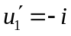
将上式代入式（1）解得： 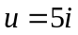
所以 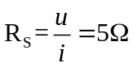
15**、图23（a）电路中有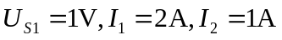；在2图（b）电路中，有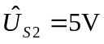， 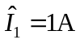，试确定电阻R值（N_{R}为互易网络）。
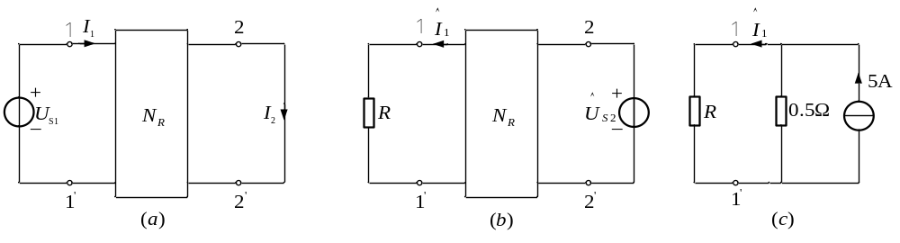
解 断开，利用互易定理求1-1′ 短路电流
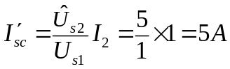
再将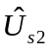置零，求等效电阻，利用图4-35（a）的已知条件
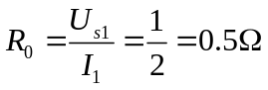
所以用诺顿等效电路求的电路如图4-35（c）所示。
根据欧姆定律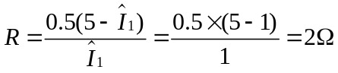
16**、如图24(a)所示的互易双口网络，测得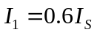，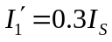；如把电路改接为如图24 (b)所示后，测得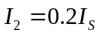，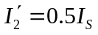。试用互易定理求。
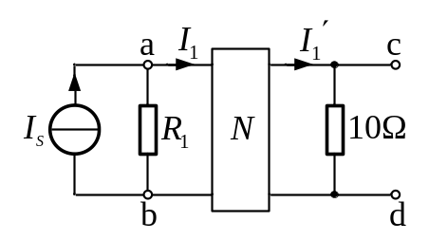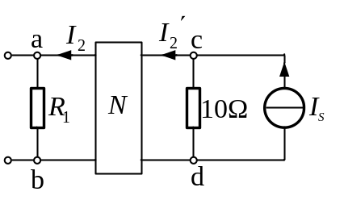
(a) (b)
解: 这是一个互易双口网络，若求R₁的值，须求出其端电压和端电流。题目已给出R₁的端电流为，现在只须求出R₁的端电压即可。
由图 (a)所示，cd端的开路电压为
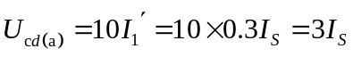
因激励为电流源I_{S}，故应用互易定理的第二种表述形式求得图 (b)中端的开路电压为
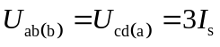
于是
